Справка о результатах работы «родительского патруля»
Керосской ООШ

В целях предупреждения и профилактики дорожно-транспортных происшествий с участием детей и подростков, учащихся в Керосской ООШ были проведены рейды по улицам поселка, по которым передвигаются учащиеся по маршруту «Дом-Школа-Дом».
Согласно графику патрулирования:
Месяц | Дата | Ответственные | Результат
Февраль | 24.02.2021  8.00-17.00 | Чередниченко Н.Н.  Георгиян Е.И. | Во время патрулирования маршрутов нарушений ПДД учащимися не было замечено.
Март | 29.03.2021  8.00-17.00 | Ржавцева И.М.  Чередниченко Н.Н. | Во время патрулирования нарушений ПДД учащимися не было замечено. Проведена беседа «Дорожные знаки и сигналы светофора».  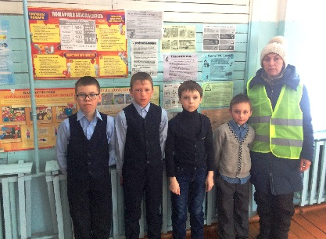

Справку составил зам. директора по УВР Ржавцев П.С.
31.03.2021г.

